1. Variace bez opakování

1. Kolik trikolór je možno sestavit z těchto barev: bílá, červená, modrá, zelená? V každé trikolóře se může každá barva vyskytovat jen jednou.
$\left[24\right]$
2. Ve škole se učí deseti různým předmětům a každému se učí nejvýše hodinu denně. Kolika způsoby je možno sestavit rozvrh hodin na jeden den, je-li v témže dni pět různých předmětů?
[30 240]
3. Kolik různých výsledků může mít hokejový zápas, jestliže obě mužstva nastřílejí nejvýše po třech gólech, přičemž hosté dostanou aspoň jeden gól a remíza nastane pouze v případě, že obě mužstva střílí právě tři góly?
[10]
4. Určete počet prvků, je-li počet variací čtvrté třídy bez opakování dvacetkrát větší než počet variací druhé třídy bez opakování.
[7]
5. Z kolika různých prvků lze vytvořit 13 800 variací třetí třídy.
[25]
6. Kolik můžeme sestavit sedmiciferných čísel tak, aby každé číslo se skládalo z různých číslic 0, 1, 2, …7, 8, 9?
[544 320 ]
7.Vypočítejte :
- $\frac{1}{n!}-\frac{1}{\left(n+1\right)!}$
- $\frac{1}{n!}+\frac{1}{\left(n+1\right)!}$ [a) $\frac{n}{\left(n+1\right)!}$ , n∈N, b) $\frac{n+2}{\left(n+1\right)!}$, n∈N]
8. Vypočítejte:

- $\frac{12!}{3!4!5!6! }$
- $\frac{\left(n+2\right)!}{\left(n-1\right)!}$
- $\frac{\left(n-4\right)!}{\left(n-1\right)!}$
- $\frac{n^{2}-9}{\left(n+3\right)!}+\frac{6}{\left(n+2\right)!}-\frac{1}{\left(n+1\right)!}$
- $\frac{1}{n!}-\frac{3}{\left(n+1\right)!}-\frac{n^{2}-4}{\left(n+2\right)!}$
- $\frac{\left(n+3\right)!}{\left(n+1\right)! \left(n^{2}-4\right)}$
- $\frac{4-n^{2}}{\left(n+2\right)!}+\frac{n}{\left(n+1\right)!}$

[a) 38,5 b) $n\left(n+1\right)\left(n+2\right), n≥1, n∈N c) \frac{1}{\left(n-1\right)\left(n-2\right)\left(n-3\right)} ,n≥4, n∈N d) \frac{1}{\left(n+2\right)!},$n∈N, e) 0, n∈N, f) $\frac{n+3}{n-2}, n≠2, n∈N$, g) $\frac{2}{\left(n+1\right)!}$, n∈N ]

2. Permutace, permutace s opakováním

1. Kolik různých sestav útoku může sestavit trenér fotbalového družstva z hráčů s čísly 7, 8, 9, 10, 11 tak, aby: a) hráči se sudými čísly nehráli vedle sebe v útoku?
b) hráči s lichými čísly nehráli vedle sebe v útoku ?
[a) 72, b) 12]
2. Při tělesné výchově stojí v řadě pět děvčat, z nichž dvě jsou sestry, které chtějí stát vedle sebe. Kolika způsoby můžeme děvčata postavit tak, aby sestry stály vedle sebe?
[ 48]
3. Z kolika prvků můžeme vytvořit 40 320 permutací bez opakování?
$\left[8\right]$
4. Ve třídě se vyučuje jedenácti předmětům. Kolika způsoby lze sestavit rozvrh na jeden den, připadá-li na tento den šest různých jednohodinových předmětů?
[ 332 640 ]
5. V rovině jsou dány čtyři body A₁, A₂, A₃, A₄, z nichž žádné tři neleží v témže přímce. Kolik různých uzavřených lomených čar lze z nich vytvořit?
[ 3]
6. Osm studentů si slíbilo, že si pošlou vzájemně pohlednice z prázdninových cest. Kolik pohlednic bylo rozesláno?
[56]
7. Aranžér má umístit do výkladu vedle sebe tři stejné kabáty béžové, dva stejné zelené, jeden černý. Kolika způsoby by to mohl provést?
[60]

8. Kolik značek Morseovy abecedy je možno utvořit, sestavíme-li tečky a čárky do skupin o třech a čtyřech prvcích?
[24]

3. Variace s opakováním

1. Kolik různých pěticiferných přirozených čísel lze napsat číslicemi 0, 1, 2, 4, 5, může-li se v každém čísle každá číslice libovolně opakovat?
[2 500]
2. Určete počet všech čtyřciferných přirozených čísel sestavených pouze z číslic 2, 4, 6, 8, 9.
[625 ]
3. Státní poznávací značka automobile je tvořena třemi písmeny a čtyřmi čísly. První tři členy jsou písmena a další čtyři číslice. Určete, kolik těchto státních poznávacích značek lze vytvořit, máme-li k dispozici 24 písmen?
[ 138 240 000]
4. Kolik různých pěticiferných čísel lze vytvořit z číslic 4, 7 ?
[32]
5. Řešte rovnice: a) V₂´(x) – x . V₃´(2) = 20
b) n . V₂´(3) = 10 – V₂´(n)
c) V₂´(x) – x . V₂´(3) = 10 [a) 10, b) 1, c) 10]

4. Kombinace

1. Kolika způsoby leze vybrat z oddílu dvaceti skautů dvojici na noční hlídku?
[190]
2. Kolik prvků je potřeba vzít, aby se sedminásobný počet kombinací druhé třídy rovnal 3/2 počtu kombinací třetí třídy?
[16]
3. Učitel má k dispozici dvacet aritmetických a třicet geometrických příkladů. Na písemnou práci má vybrat jeden aritmetický a dva geometrické příklady. Kolik je možností na sestavení písemných prací?
[8 700]
4. V tanečních se 24 chlapců a 15 dívek. Kolik různých párů mohou vytvořit? Řešte užitím kombinací i užitím kombinatorického pravidla součinu.
[360]
5. V bedně je 28 výrobků 1.jakosti a dva výrobky vadné. Kolikerým způsobem je možno vybrat pět výrobků tak, aby tři z nich byly 1.jakosti a dva z nich vadné?
[3 276]
6. Řešte rovnici:$\left({x-1 \atop x-2}\right)+\left({x-2 \atop x-4}\right)=4$
[4]
7. Vyjádřete jedním kombinačním číslem :
a) $\left({5 \atop 2}\right)+\left({5 \atop 3}\right)$
b) $\left({11 \atop 5}\right)+\left({11 \atop 8}\right)$ [a) $\left({6 \atop 3}\right)$, b) $\left({12 \atop 4}\right)$]
8. Upravte $\frac{n!}{\left(n-3\right)!}+ \left({n \atop 2}\right)$
[n (n-1)$\left(\frac{2n-3}{2}\right), n≥3, n∈N$]
9. Nejprve vyjádřete jedním kombinačním číslem a pak vypočítejte:
a) $\left({6 \atop 2}\right)+\left({6 \atop 3}\right)$
b) $\left({8 \atop 4}\right)+\left({8 \atop 5}\right)+\left({8 \atop 6}\right)+\left({8 \atop 7}\right)$ [a) 35, b) 162]

5. Pravděpodobnost

1. Jaká je pravděpodobnost, že při hodu hrací kostkou padne:
a) sudé číslo
b) číslo dělitelné třemi
c) číslo větší než šest? [P(A)]= 0,5, P(B) = 1/3, P(C) = 0]
2. Určete pravděpodobnost , že libovolné dvojciferné číslo je dělitelné:
a) pěti, b) jedenácti c) není dělitelné jedenácti [P(A)]= 0,2, P(B) = 0,1, P(C) = 0,9]
3. Hráč dostane ze 32 karet osm. S jakou pravděpodobností očekává, že mezi nimi jsou všechna čtyři esa?
[P(A) = 0,002]
4. Z deseti broskví jsou dvě nahnilé. Jaká je pravděpodobnost, že při náhodném výběru dvou broskví nebude ani jedna nahnilá?
[P(A) = 0,62]

6. Statistika

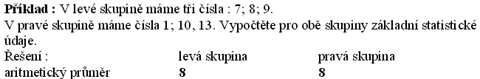
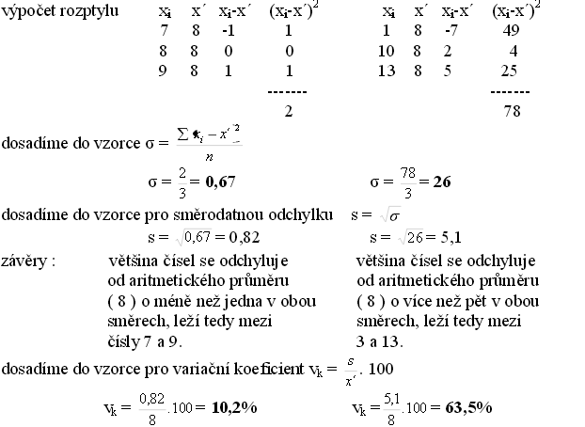
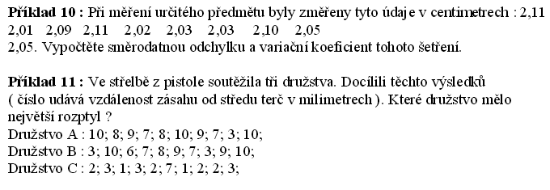
Výsledky :
